Benden istediğiniz video üzerinde görüntü işlemeyi nasıl yaptığımdan bahsedeceğim.

Ben bu video işlemeyi iki yöntemle yaptım. Bunlardan birisi Object Detection kurularak Tensorflow ile diğeri de Yolo. Burada Yolo ile yaptığım işlemi Python dili üzreinde anlatacağım.

* Yolo’yu kullanmak içinde Tensorflow ve Opencv gerekmektedir. Tabi en başta Python’ın bilgisayara kurulu olması gerekiyor. Bunların kurulumu Windows da cmd ekranında şu komutları girerek yapılabilir.
* pip install --upgrade tensorflow (Tensorflow için)

Tensorflow kurulumunu test etmek için ise:

* + - import tensorflow as tf
    - hello = tf.constant('Hello, TensorFlow!')
    - sess = tf.Session()
    - print(sess.run(hello)) kodları girilerek kontrol edilebilir. Bu komutların sonunda Hello Tensorflow çıktısı beklenmektedir.
* pip install opencv-python (opencv)
* pip install imageio (Bu da python da resim ve video yüklememizi okumamızı sağlayan bir kütüphane)
* Yolo’yu kullanmak için ise <https://github.com/thtrieu/darkflow> adresindeki repoyu indiriyoruz. Daha sonra bu repoyu koyduğumuz klasöre gidip adres arama yerine cmd yazıp şu komutları giriyoruz.
* python setup.py build_ext --inplace
* Daha sonra Yolo’da nesne tanımayı sağlayan weights dosyasını <https://pjreddie.com/darknet/yolo/> buradan indiriyoruz. YOLOv2 608x608 isimli dosyayı indirdikten sonra darkflow klasörü içinde bin adlı bir klasör yaratıp içine atıyoruz.
* Daha sonra aşağıda ki kodları yazarak video üzerinde nesne tanıma yapıyoruz.
* Not: Pycharm’da (Python kodunu çalıştırdığımız IDE) bu kodu yazarken proje yerini dark-flow master klasörü içinde yaparsak daha path vermek gibi işlemlerle uğraşmamış oluruz. (Kodlar üzerinde açıklamalar mevcuttur)

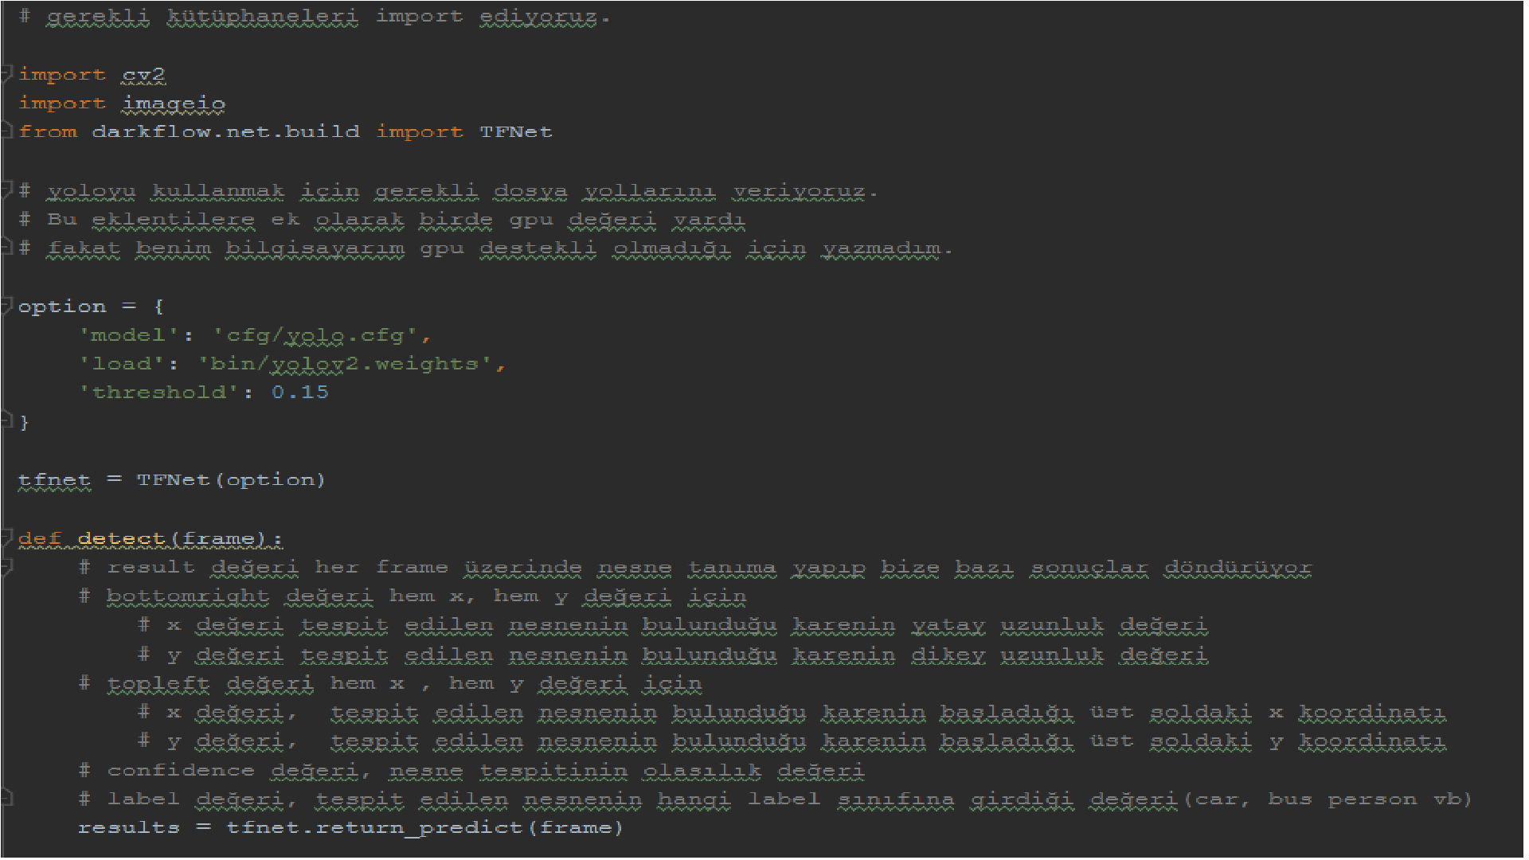

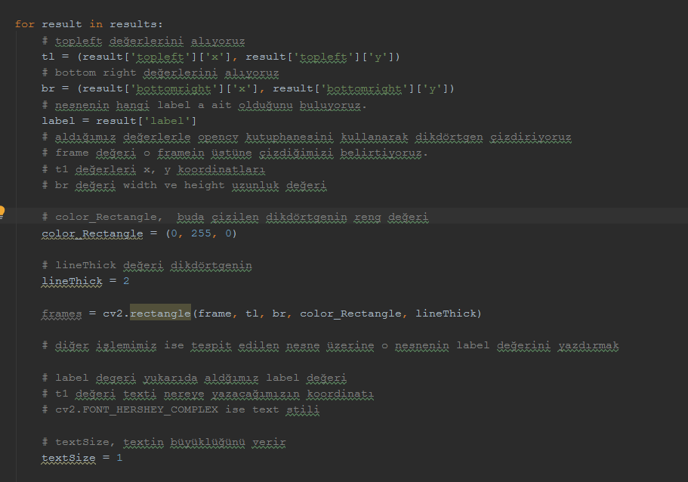

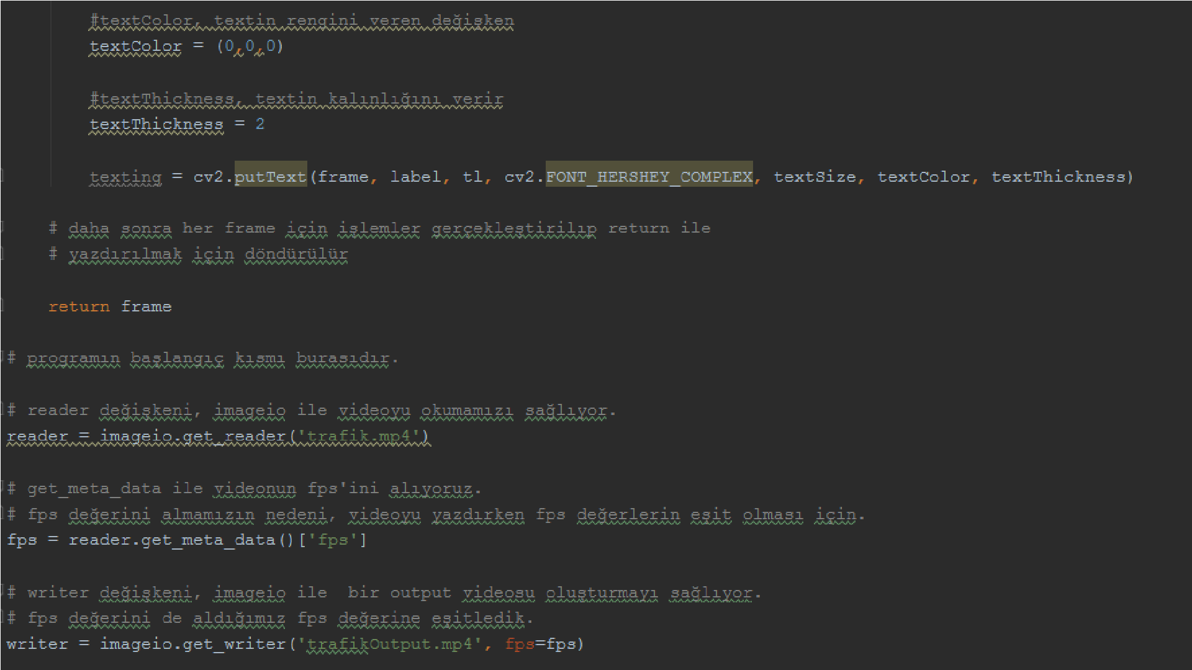

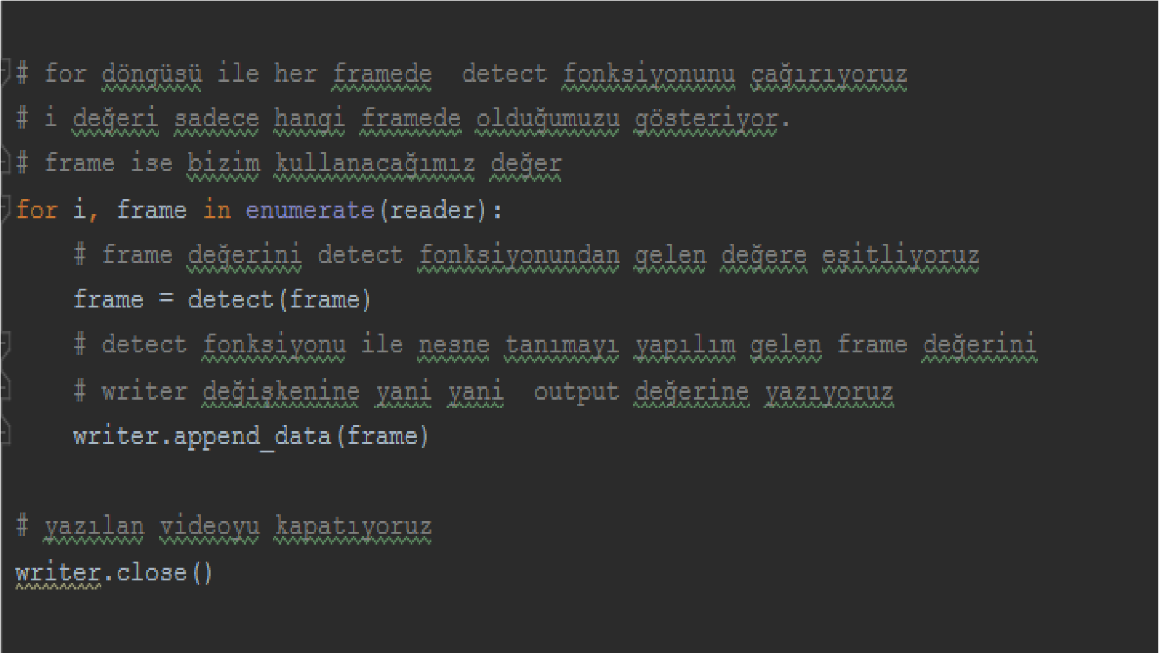

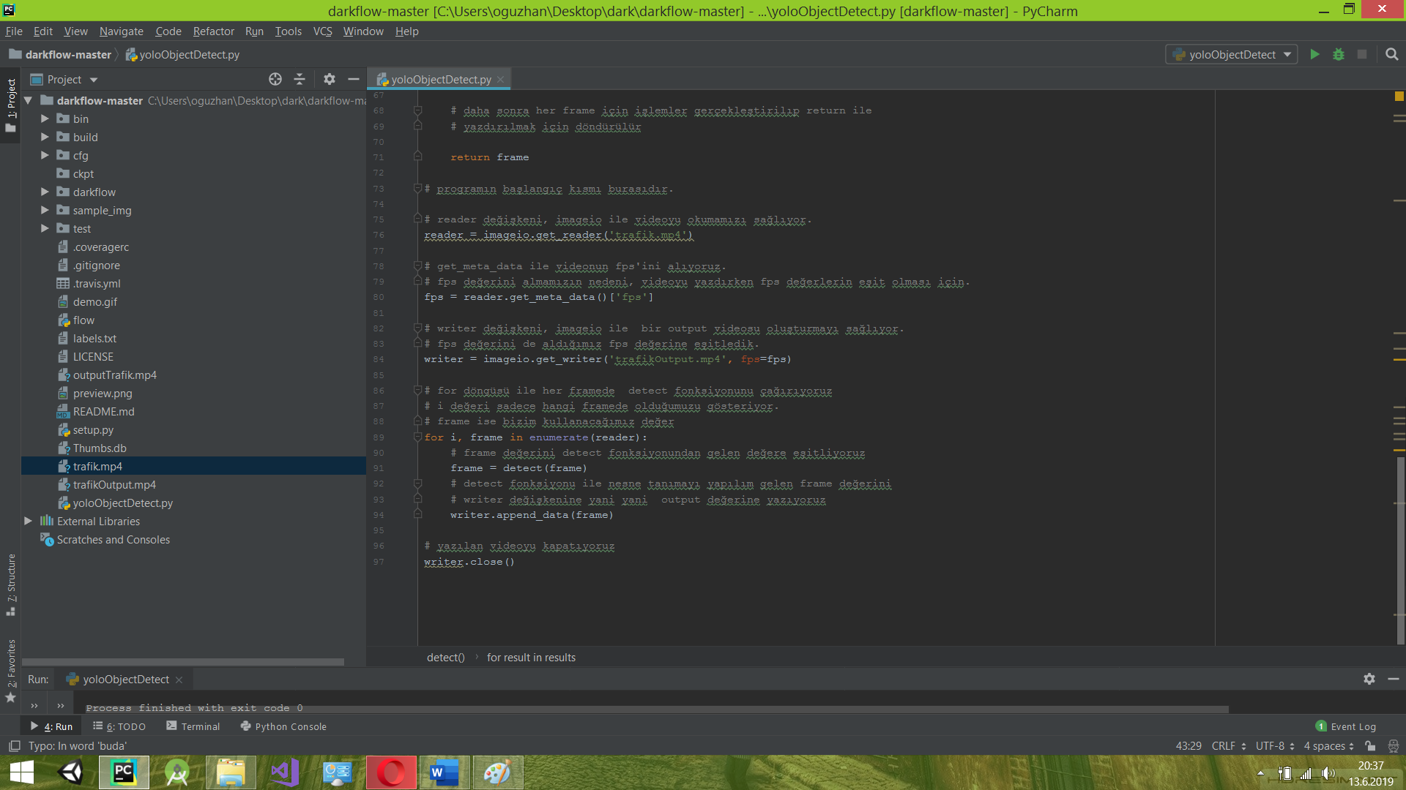

Burada görülen trafik videosu işlenmemiş video ve trafikOutput videosu ise üzerinde nesne tanıma yapılan videodur.

Video üzerinde yapılan değişiklikleri görmek isterseniz eğer şu linkden indirip bakabilirsiniz.

<https://drive.google.com/open?id=13vgUWyBdLxzI8drbkt_SmaX3Tnn9VcLW>